目录
如何利用JmeterEX解析结果文件 1
1. 在Gui下解析.jtl或.csv结果文件 1
2. 在NoGui下解析.jtl或.csv结果文件 2
如何使用JmeterEX的JConsole功能 4
如何使用JmeterEX的监控功能 6
1. 拷贝Agent至目标服务器 6
2. 解压缩Agent 6
3. 安装、部署Agent 6
4. 获得当前可用的Agent 6
5. 配置要监控的Agent 7
6. 配置监控指定进程的JVM状态，IO指标和CPU利用率 9
7. 启动配置好的Agent 12
8. 选择要监控的工程 13
9. 停止一个Agent 19
（由停止工程可以完全替代此功能，因此该功能只存在于1.2版本） 19
10. 停止一个工程 22

如何利用JmeterEX解析结果文件
- 在Gui下解析.jtl或.csv结果文件
在菜单中选择JTL结果文件解析对话框
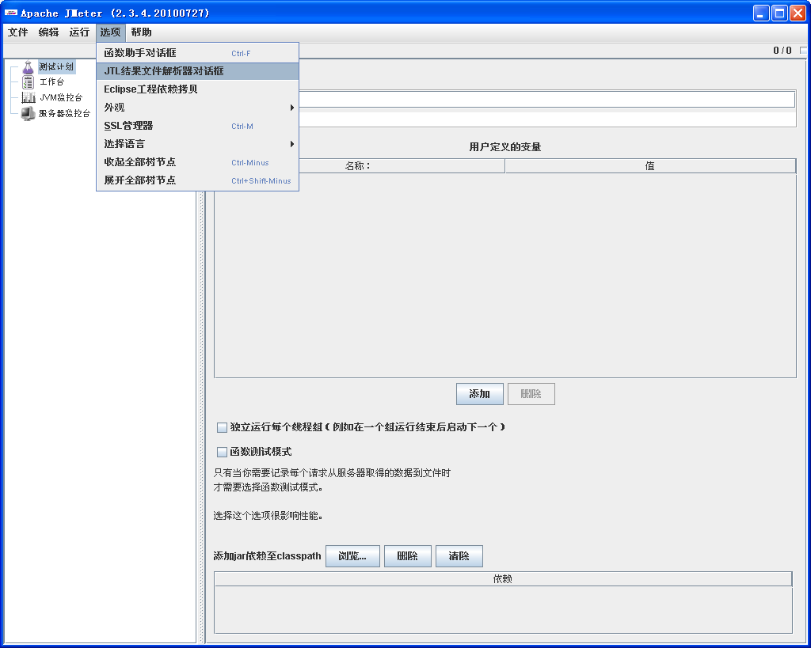
在对话框中输入.jtl(csv)文件的绝对路径和用于存放解析结果文件的全路径，点击开始
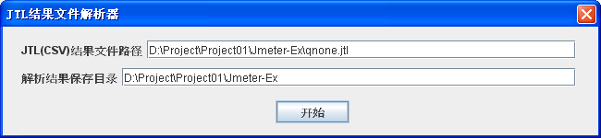
解析完成后提示解析成功
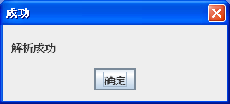
解析结束后，在指定的解析结果保存目录中会生成一个07-27-11-04-31 Result.txt文件，该文件以解析的时间和Result字符标识命名。

- 在NoGui下解析.jtl或.csv结果文件
进入JmeterEx所在的目录，输入命令：jmeter –c [jtl(csv) 文件全路径] –d [结果文件的目录]，其中-c后的参数为要解析的文件，不能省略。-d后的参数为要保存解析结果的目录，省略的话默认保存在与jtl同一目录下。
例如：要将JmeterEx目录下的结果文件res.jtl解析，并把结果文件保存至当前目录，则输入如下图命令：
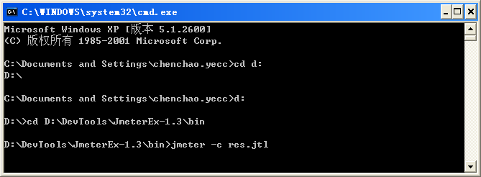
解析结束后，在JmeterEx的目录中会生成一个07-27-11-04-31 Result.txt文件，该文件以解析的时间和Result字符标识命名。
例如：要将JmeterEx目录下的结果文件res.csv解析，并把结果文件保存至D:\目录，则输入如下图命令：
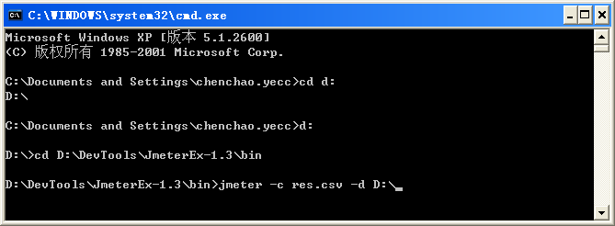
解析结束后，在D:\的目录中会生成一个07-27-11-04-31 Result.txt文件，该文件以解析的时间和Result字符标识命名。
如何使用JmeterEX的JConsole功能
- 选中JVM监控台，单击右键->添加->JVM
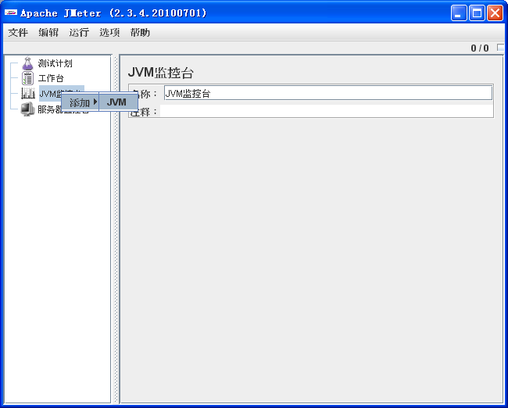
- 点击右侧窗的开始按钮
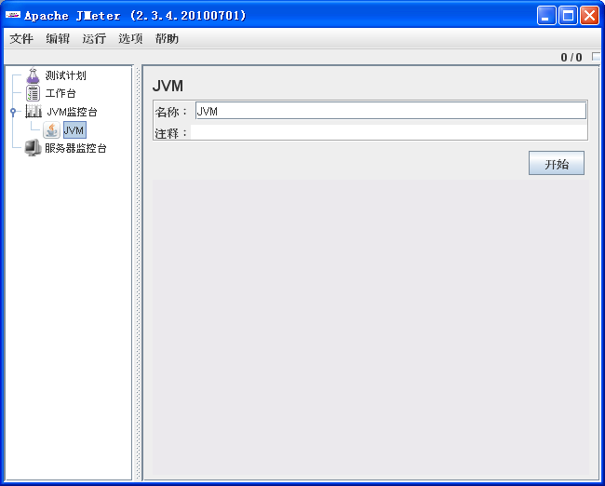
- 输入远程的服务器地址和端口，格式为IP地址:端口(例如10.20.136.19:1099)
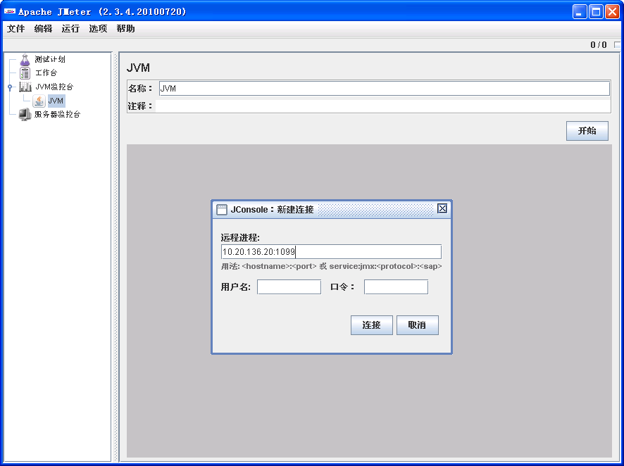
- 点击连接按钮，进入JConsole界面
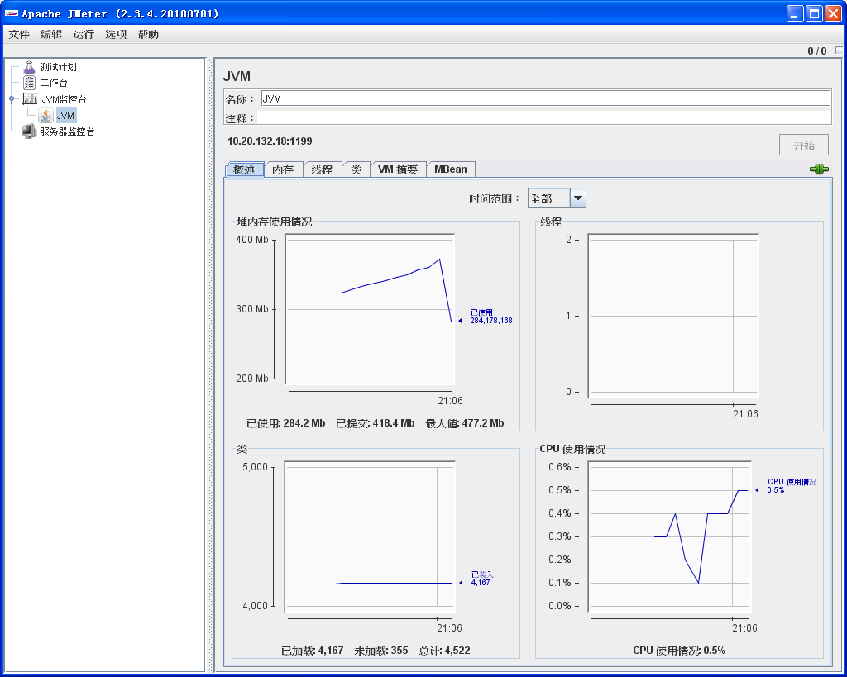
JConsole功能注意事项：
1.如果要监视多个服务器的JConsole，重复步骤1-4，在JVM监控台下会出现多个JVM的子节点。
2.当前的JConsole并不支持本地Java进程的监控。
3. 当前的JConsoleJ暂不提供对 HotSpot Diagnostic MBean 的支持。
如何使用JmeterEX的监控功能
- 拷贝Agent至目标服务器
下载稳定的JmeterEx版本至本地，然后拷贝bin目录下的monitor.agent-1.0.x.zip压缩包至要监控的服务器。以下以在项目A中，想要监控10.20.136.19这台服务器（假设用户名叫dubbo）为例。于是先通过登陆user用户，将monitor.agent-1.0.2.zip（假设是1.0.2版本）拷贝至10.20.136.19的/home/dubbo/目录。
- 解压缩Agent
执行unzip ./ monitor.agent-1.0.2.zip命令，将Agent程序解压缩至本地。
- 安装、部署Agent
进入monitor.agent-1.0.2文件夹下的bin文件夹，执行命令：chmod +x monitor install.sh startup.sh为monitor、install.sh、startup.sh这3个文件追加执行权限。然后先运行./ install.sh，待sysstat安装完毕，再运行startup.sh。此时，Agent在服务器的部署已经完毕。
- 获得当前可用的Agent
回到本地，打开JmeterEx主程序，选择“服务器监控台”，点击“刷新Agent”获得当前所有Agent的列表，如下图所示：
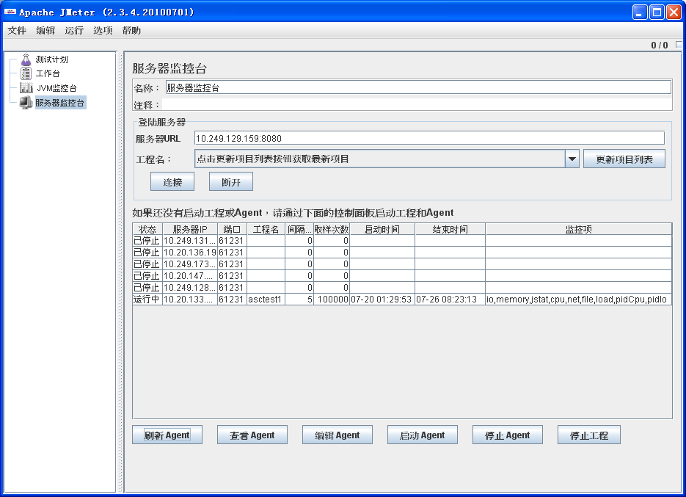
如图所示，列表中列出了所有的Agent，每个Agent的状态，IP地址，端口都列在表中。对于正在运行的Agent，会显示出它的工程名，取样间隔时间，取样次数，启动时间，结束时间和具体的监控项。在列表中，刚刚配置好的10.20.136.19这个Agent也在表中，状态是已停止。
Agent状态的说明如下：
已停止：该Agent没有进行过任何配置
已就绪：该Agent已经被配置过，可以启动
运行中：该Agent已经在运行，不可以再被配置或启动

下方的控制按钮功能如下：
刷新Agent：获取当前的Agent列表
查看Agent：查看Agent的配置情况（也可以双击表格中的某一行弹出）
编辑Agent：配置选中的Agent
启动Agent：让配置好的Agent开始执行取样
停止Agent：让运行中的Agent停止取样
停止工程：让Agent对应的工程停止。即该工程对应的所有Agent都会停止取样

不同状态的Agent对应的操作如下表所示：
 | 刷新Agent | 查看Agent | 编辑Agent | 启动Agent | 停止Agent | 停止工程
已停止 | OK | OK | OK | NG | NG | NG
已就绪 | OK | OK | OK | OK | NG | NG
运行中 | OK | OK | NG | NG | OK | OK
OK表示可以执行该操作，NG相反。
- 配置要监控的Agent
选中10.20.136.19这个Agent，点击“编辑Agent”
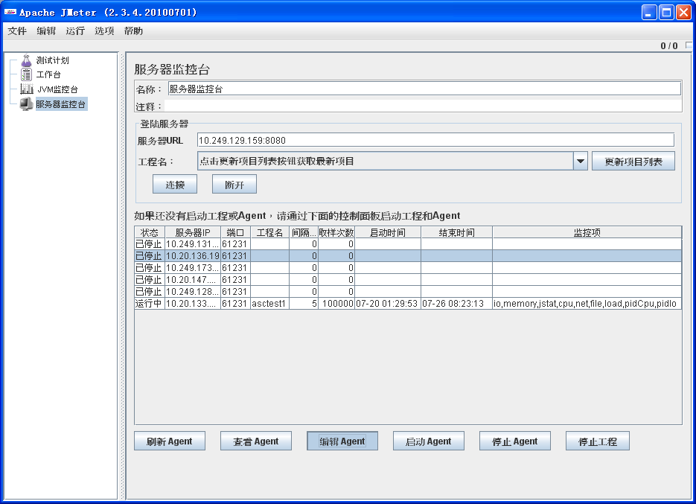
会弹出编辑Agent的对话框，如下图所示：
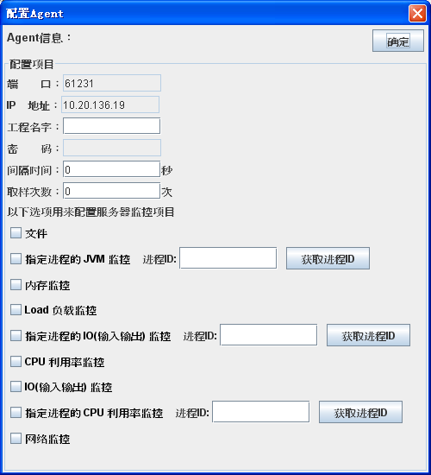
在Agent配置对话框中，列出了Agent的所有可配置属性，其中IP地址、端口、密码暂时不提供修改功能，其他属性均可配置。配置工程名为A，间隔时间为2秒，取样次数为1000次。在监控项目中，选择文件、内存监控、Load负载监控、Cpu利用率监控、IO监控、网络监控，填写好配置后如下图所示：
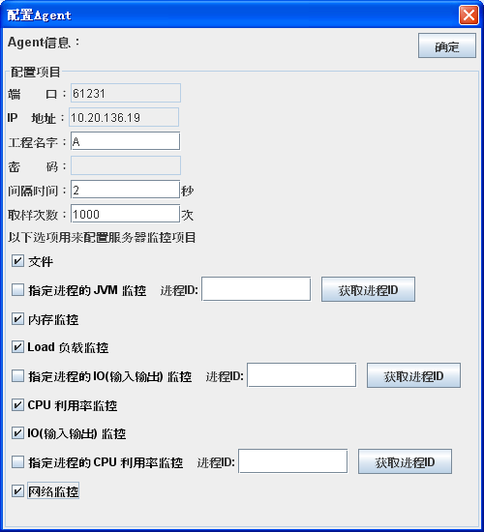
- 配置监控指定进程的JVM状态，IO指标和CPU利用率
点击“获取进程ID”，会弹出10.20.136.19服务器上的所有java进程，如下图所示：
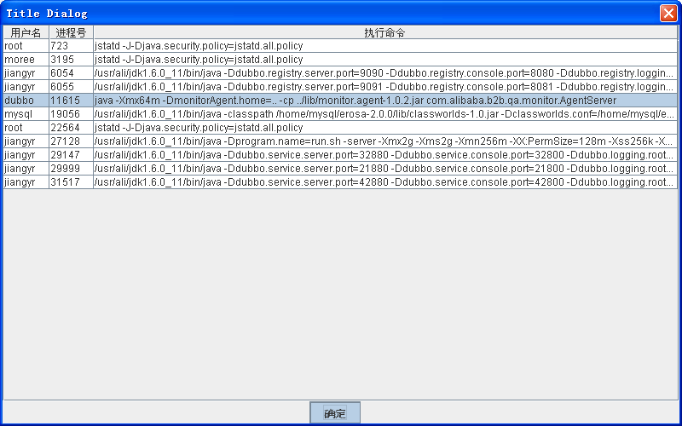
选中列表中要监控的进程，点击确定，此时进程号会被自动填入，如下图所示：
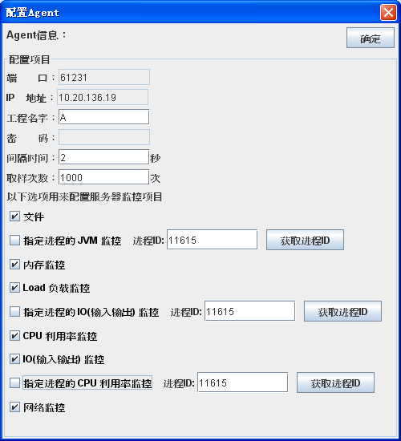
勾选指定进程的JVM监控、指定进程的IO(输入输出)监控和指定进程的CPU利用率监控。此时一个要监控所有项目的Agent便配置完成了（在实际使用中，用户可以根据自己的需要来配置监控，对于每个Agent来说，其配置的监控项是可以不同的）。如下图所示：
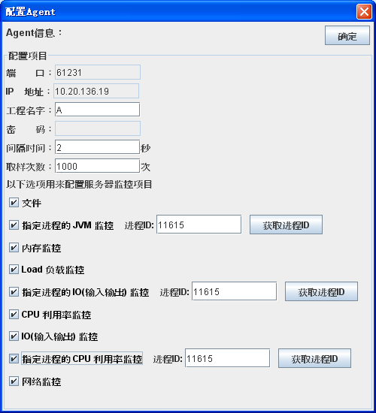
点击确定返回至Agent列表，如下图：
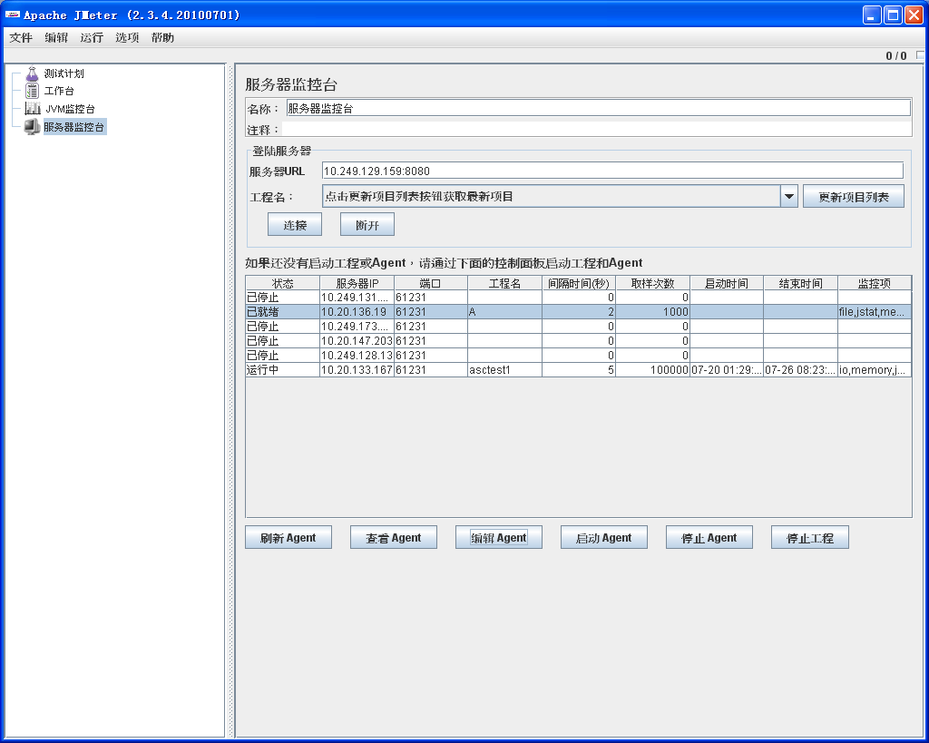
- 启动配置好的Agent
在上图中可以看到，10.20.136.19这个Agent的状态变为“已就绪”，点击启动Agent按钮，启动后如下图所示：
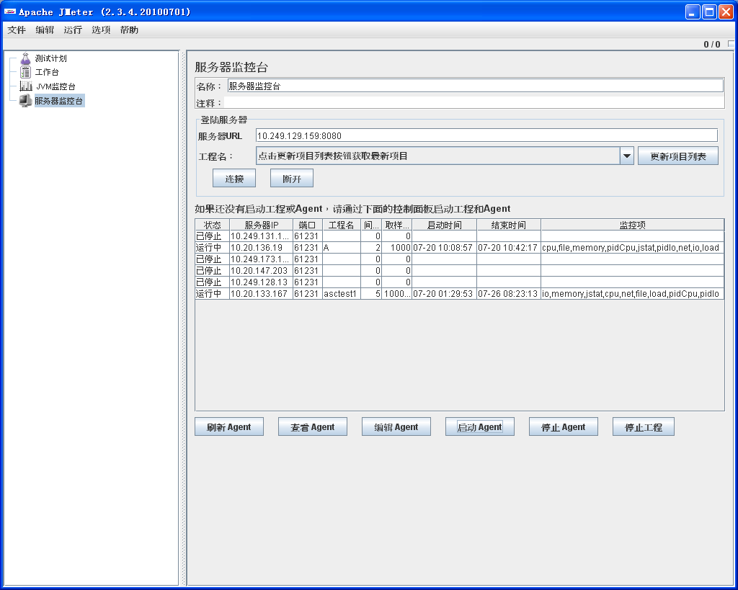
图中可以看到，10.20.136.19这个Agent的状态变为“运行中”，也显示出了启动时间和结束时间。此时对于一个工程中Agent的配置已经完成。在实际项目中，由于要监控多台服务器，因此往往需要对于一个项目很可能要配置多个Agent，此时只需要将monitor.agent-1.0.2拷贝至各服务器，启动。然后在JmeterEx上先后配置，启动这些Agent。
- 选择要监控的工程
在Agent已经成功启动后，便可以通过选择工程名来查看服务器的监控数据。如下图所示，点击更新项目列表按钮，获取当前所有的监控项目
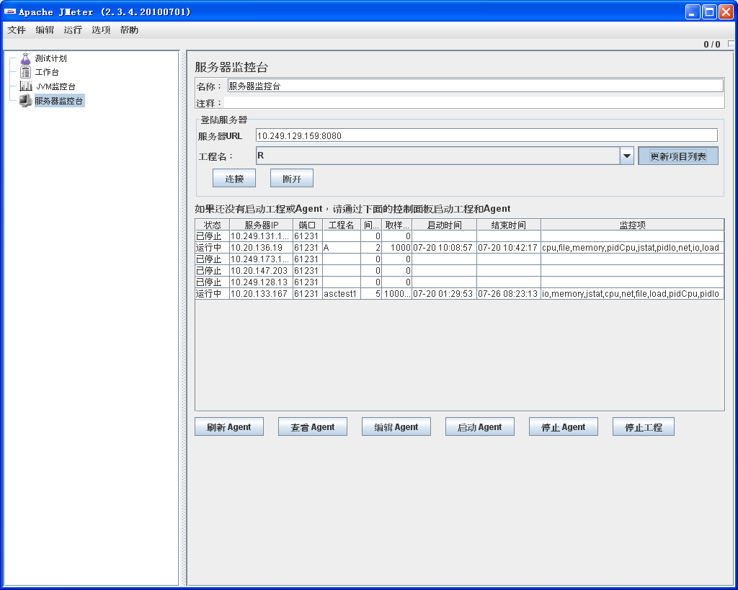
此时，所有可监控的项目已经在更新在左侧的下拉选框中了，点击下拉选框，选择刚刚配置好的A工程
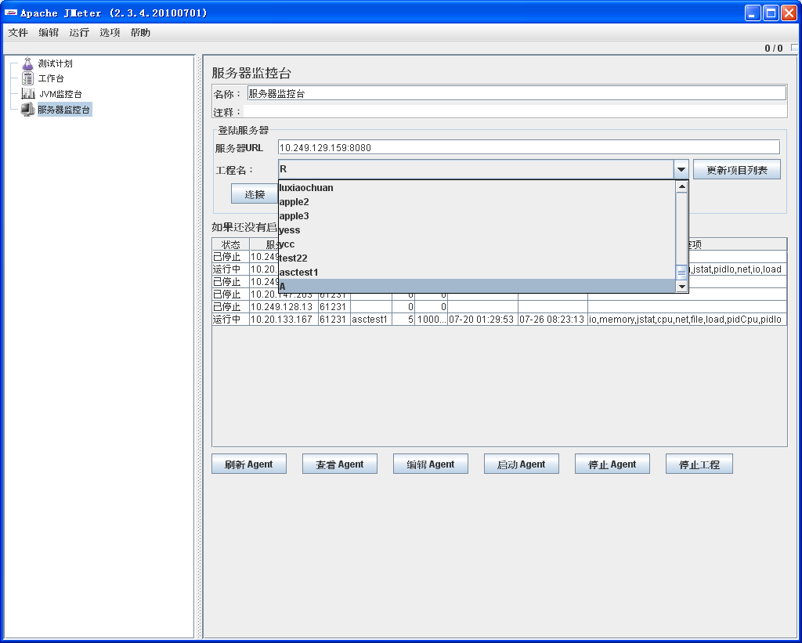
点击下方的“连接”按钮
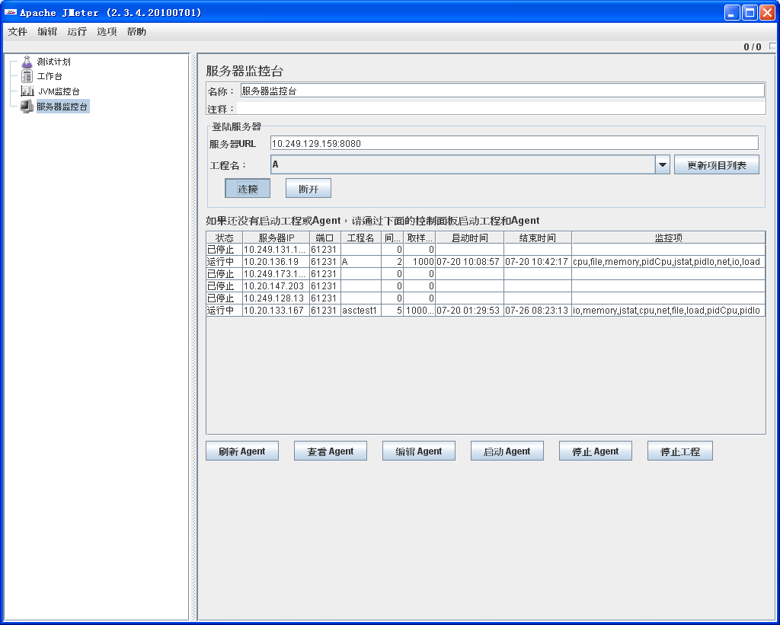
稍等片刻，树区域中的服务器监控台下方会有箭头产生，提示可以展开查看监控数据，如下图：
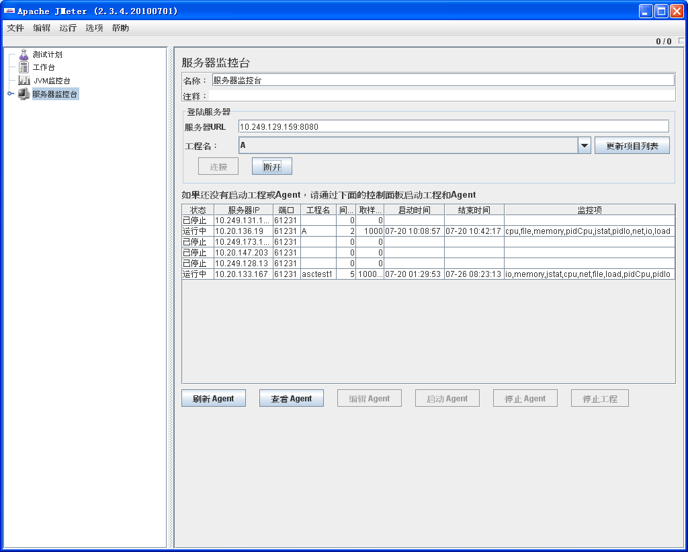
展开服务器监控台节点，便可以查看监控的数据了
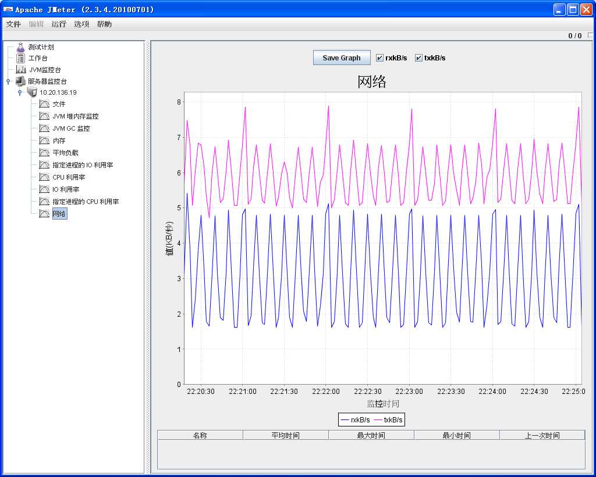
如果工程对应多个Agent，服务器监控台节点下就会产生多个服务器节点，如下图所示：
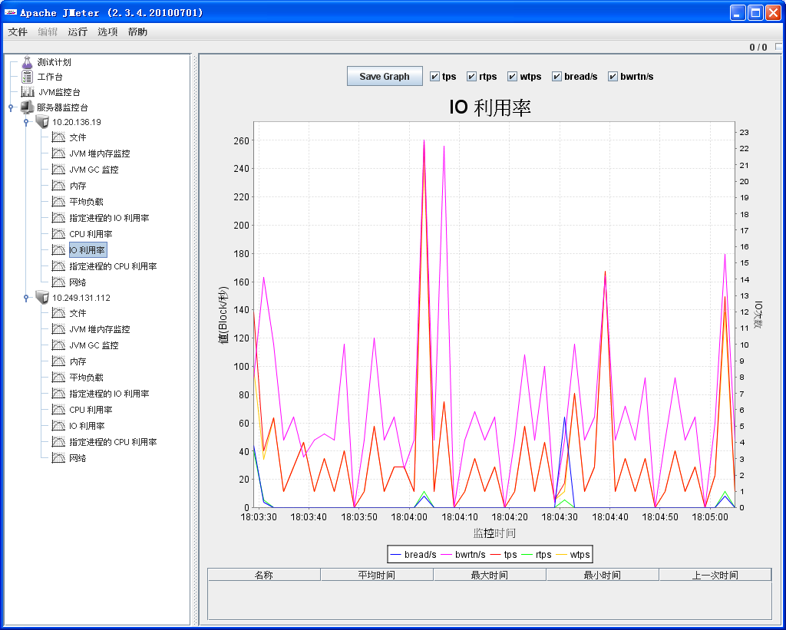
- 停止一个Agent

（由停止工程可以完全替代此功能，因此该功能只存在于1.2版本）
要停止一个Agent，首先要保证JmeterEx不处于监控状态当中，因为在监控时，是不允许对于Agent进行配置的，只能进行刷新和查看。如下图所示：
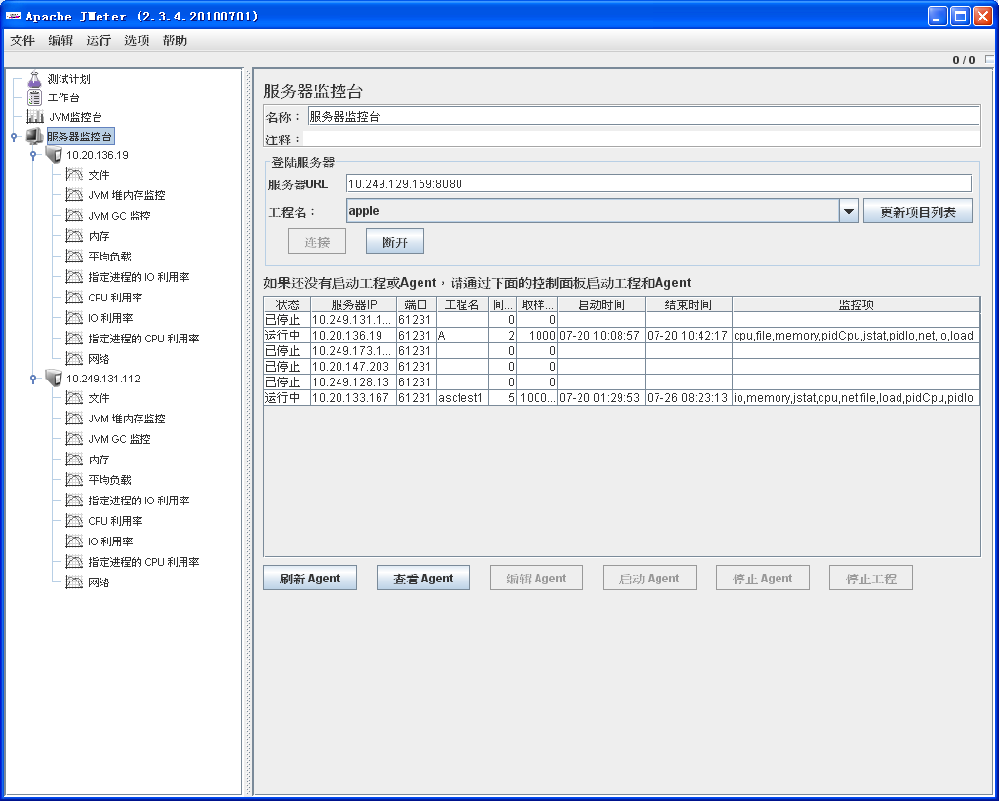
此时先要断开监控的连接，点击断开按钮中断JmeterEx的监控连接。中断后的画面如下图所示：
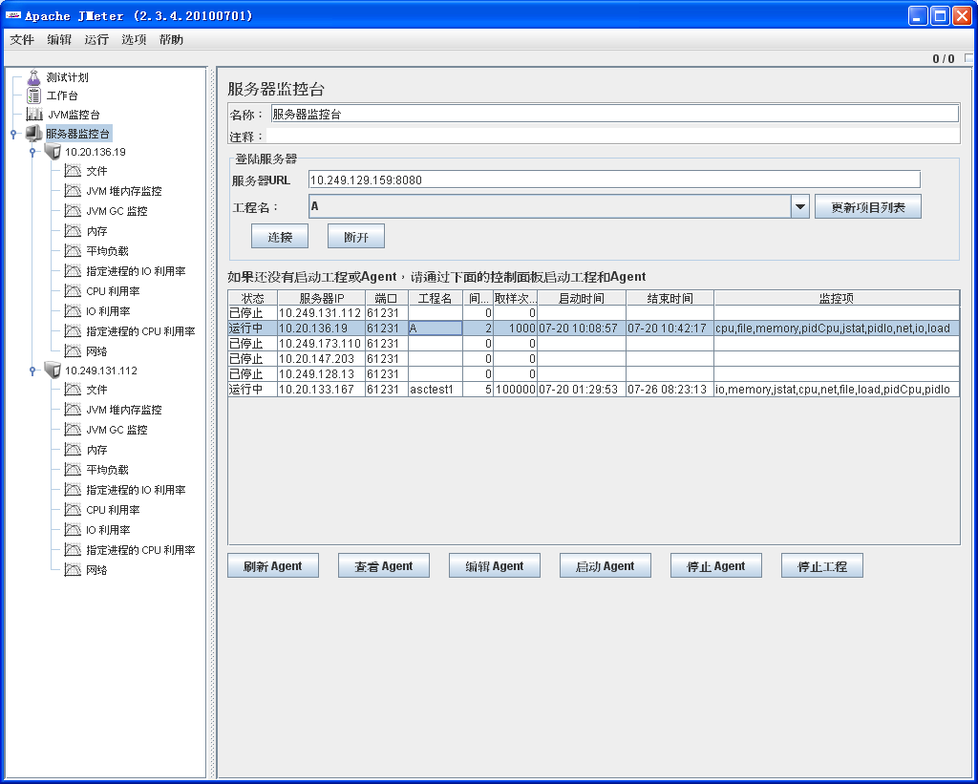
然后选中要停止的Agent，点击停止Agent。
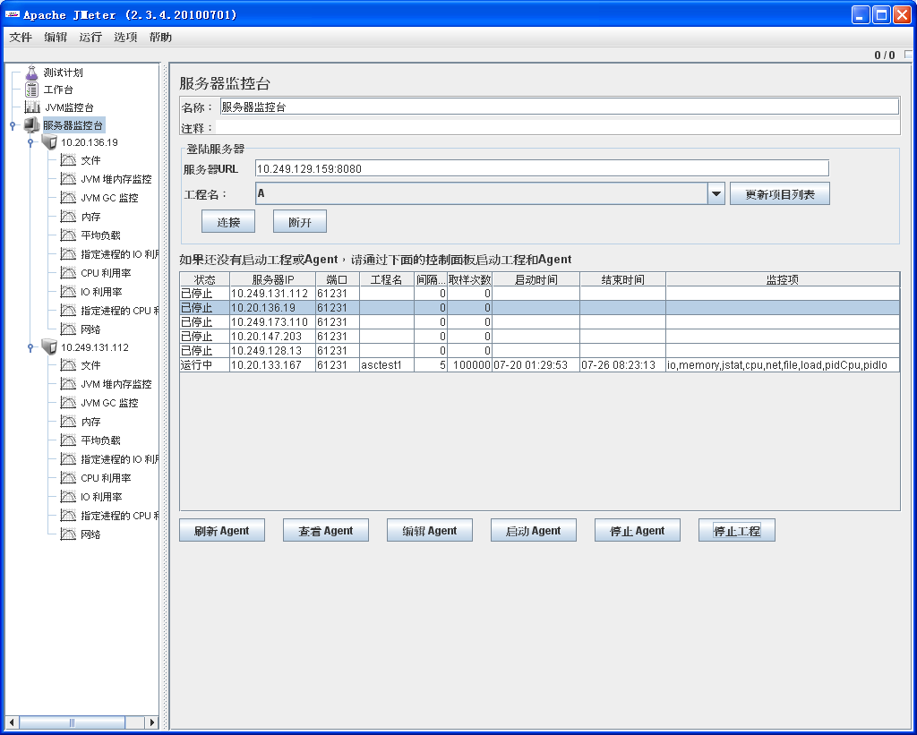
停止后的Agent状态又变成“已停止”，可以进行下一次的配置。
- 停止一个工程
操作方式与停止Agent相同。请参考“9.停止一个Agent”。与之不同的是停止Agent只会停止一个Agent。而停止工程则会停掉该Agent对应工程下的所有的Agent。

